Утверждаю:
Директор
ООО «ХРОМОС Инжиниринг»
_______________Поляков А.П.
«___»__________20____
ХРОМАТОГРАФ ГАЗОВЫЙ
«Хромос ГХ-1000»
РУКОВОДСТВО ПО ЭКСПЛУАТАЦИИ
ЧАСТЬ 1
Описание и работа хроматографа
ХАС 2.320.003 РЭ
ХАС 2.320.003-01 РЭ

Содержание
1 Описание и работа 4
1.1 Описание и работа хроматографа 4
1.1.1 Назначение хроматографа 4
1.1.2 Технические характеристики хроматографа 5
1.1.3 Состав хроматографа 6
2 Описание и работа составных частей хроматографа 11
2.1 Описание элементов газовой схемы 11
2.1.1 Трубопроводы 11
2.1.2 Фильтры. 12
2.1.3 Клапаны 15
2.1.4 Разветвители и соединители 17
2.1.5 Механические регуляторы газовых потоков (регуляторы давления, регуляторы расхода, дроссели) 20
2.1.6 Электронные регуляторы газовых потоков (РГП) 23
2.2 Электронные модули и шина обмена данных 27
2.3 Термостаты 31
2.4 Панель управления 36

Настоящее руководство по эксплуатации (далее – РЭ) предназначено для лиц, выполняющих работы (установка, монтаж, настройка, текущая эксплуатация, техническое обслуживание и ремонт) с хроматографом газовым «Хромос ГХ-1000» (далее – хроматограф). РЭ предназначено для ознакомления с назначением, характеристиками, составом, устройством и работой хроматографов следующих исполнений: ХАС 2.320.003 (объем термостата колонок 14,2 л) и ХАС 2.320.003-01 (объем термостата колонок 18,9 л), а также их составных частей. РЭ содержит требования к помещению, в котором размещается хроматограф; персоналу, выполняющему работы с хроматографом; требования к монтажу, работе, техническому обслуживанию, консервации, хранению и транспортировке хроматографа.
Данное РЭ предназначено для специалистов, владеющих теоретическими основами газовой хроматографии и ознакомленными с устройством газовых хроматографов.
Персонал, выполняющий работы с хроматографом, должен иметь навыки работы с персональным компьютером на уровне пользователя.
Хроматограф, оснащенный электронозахватным детектором (ЭЗД), имеет в своем составе закрытый радионуклидный источник (ЗРИ) BNi3.С1.3.R на основе радионуклида Никель-63 (63Ni) активностью 700 МБк. ЗРИ относится к 5 категории радиационной опасности и попадает под действие Федерального закона от 21.11.1995г. №170-ФЗ «Об использовании атомной энергии». Организация, эксплуатирующая комплекс с ЭЗД и ЗРИ, подлежит регистрации в Ростехнадзоре на основании Постановления Правительства РФ от 19.11.2012г. №1184.
РЭ разделено на три части. Состав РЭ приведен в таблице 1.
Таблица 1 – состав РЭ
Обозначение части РЭ | Содержание части РЭ
ХАС 2.320.003 РЭ  ХАС 2.320.003-01 РЭ | Описание и работа хроматографа. Использование хроматографа по назначению. Техническое обслуживание. Текущий ремонт.
ХАС 2.320.003 РЭ1  ХАС 2.320.003-01 РЭ1 | Описание и работа устройств ввода пробы (краны и испарители).
ХАС 2.320.003 РЭ2  ХАС 2.320.003-01 РЭ2 | Описание и работа детекторов (ПИД, ДТП, ЭЗД, ПФД). Остальные детекторы описаны в соответствующих РЭ.

Описание и работа

Описание и работа хроматографа

Назначение хроматографа
Хроматограф предназначен для количественного и качественного анализа состава проб (газообразных, жидких и некоторых твердых) методом газовой хроматографии в стационарных лабораторных условиях.
Хроматограф обеспечивает разделение и детектирование компонентов проб, вводимых в хроматограф различными устройствами ввода пробы (кран-дозатор, испаритель, термодесорбер, дозатор равновесного пара, дозатор сжиженных газов) и другими устройствами.
На хроматограф распространяется действие ГОСТ 26703-93, группа – лабораторные стационарные хроматографы (ЛСХ).
Климатическое исполнение хроматографа: УХЛ категории 4.2 по ГОСТ 15150-69.
Хроматограф по устойчивости к механическим воздействиям относится к группе L3 изделий ГСП по ГОСТ Р 52931-2008.
По способу и степени защиты от поражения электрическим током к классу к классу 1 по ГОСТ 12.2.091-2002.
По режиму применения хроматограф относится к изделиям многократно-циклического действия.
Срок службы хроматографа– не менее 8 лет при средней интенсивности эксплуатации 8 часов в сутки.
Область применения хроматографа, условия эксплуатации, тип и рабочие давления газов описаны в руководстве по эксплуатации на комплекс хроматографический газовый «Хромос ГХ-1000» ХАС 1.550.001 РЭ.

Технические характеристики хроматографа
Технические характеристики хроматографа приведены в таблице 2.
Таблица 2 – технические характеристики хроматографа
Параметр | Значение
Габаритные размеры базового блока (без дополнительных устройств и упаковки) хроматографа (Ш х Г х В), мм, не более:  ХАС 2.320.003  ХАС 2.320.003-01 | 390 х 560 х 480  390 х 630 х 480
Габаритные размеры термостата колонок (Ш х Г х В), мм, не менее:  ХАС 2.320.003  ХАС 2.320.003-01 | 260 х 210 х 260  260 х 210 х 280
Температуры
Количество термостатируемых зон, шт. | до 15
Температура термостата колонок, °С  с системой охлаждения термостата колонок, °С  с устройством криогенного охлаждения, °С  температура термостатируемых зон, °С | от (Т_{окр} +2) до +450  от -20 до +450  от -100 до +450  от (Т_{окр} +4) до +450
Максимальная скорость программирования температуры термостата колонок, ^{о}С/мин | 60
Дискретность задания скорости программирования, ^{о}С | 0,01
Максимальная температура испарителей, °С | +450
Максимальная температура кранов, °С | +350
Максимальная температура детекторов, °С (конкретные значения максимальных температур будут приведены во второй части руководства по эксплуатации на хроматограф): | +450
Дискретность задания температур во всех зонах, °С | 0,01
Отклонение среднего установившегося значения температуры термостатов от заданного значения, % | ± 0,15
Газовые потоки
Количество регуляторов газовых потоков, шт. | до 16
Диапазон входного давления, МПа:  - газ-носитель (стандартное исполнение)  - газ-носитель (специальное исполнение)  - водород/воздух | от 0,1 до 0,5  от 0,1 до 1,0  от 0,05 до 0,5
Диапазон расходов, см³:  - азот  - аргон  - водород  - воздух (газ-носитель)  - воздух (пламя)  - гелий | от 0 до 200  от 0 до 200  от 0 до 1000  от 0 до 200  от 0 до 800  от 0 до 1000
Дополнительные устройства
Детекторы, шт. | до 4
Испарители, шт. | до 3
Краны, шт. | до 8
Питание хроматографа:  - напряжение переменного тока, В  - частота переменного тока, Гц | 230±23  50±0,2
Мощность, потребляемая хроматографом (без дополнительных устройств), кВА, не более:  - при выходе на режим  - в установившемся режиме | 2,5  0,9
Масса хроматографа (без дополнительных устройств, упаковки), кг, не более | 42
Наработка на отказ с учетом технического обслуживания, регламентируемого руководством по эксплуатации (без дополнительных устройств), ч, не менее | 3000
Обмен данными между ПК и хроматографом | RS-232, USB, Ethernet

Состав хроматографа
Хроматограф выполнен в виде моноблока и состоит из следующих устройств:
- базовый блок с термостатом колонок;
- элементы пневматической схемы;
- устройства ввода проб;
- детекторы;
- дополнительные устройства.
1.1.3.1 Базовый блок представляет собой металлический корпус (габариты см. таблица2), который разделен на отсеки, в которых расположены узлы, характерные для любой комплектации хроматографа. Базовый блок разделен на следующие отсеки:
- термостат колонок;
- левый боковой отсек;
- правый боковой отсек;
- панель управления;
- верхний передний отсек;
- верхний задний отсек;
- задний отсек;
- нижний задний отсек.
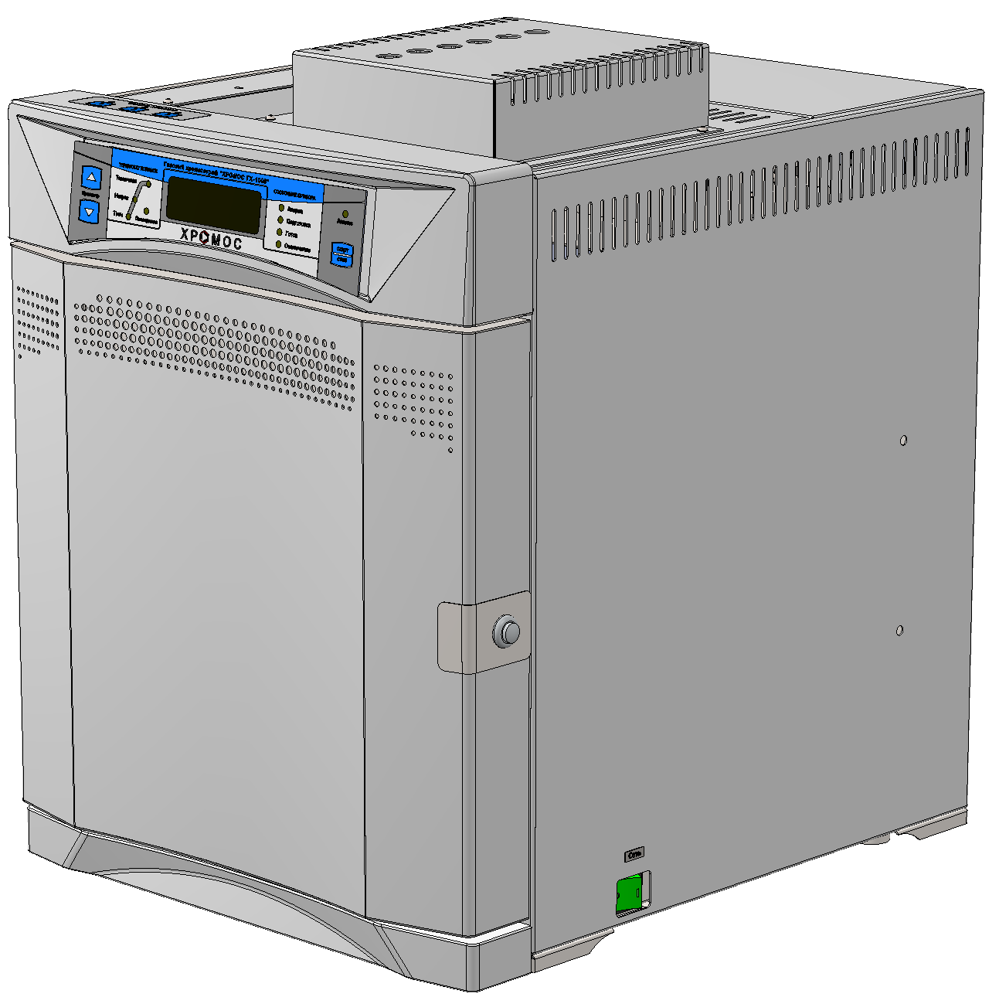
Внешний вид базового блока хроматографа представлен на рисунках 1 и 2.
1
2
3
4
5
7
6
Рисунок 1 – Базовый блок хроматографа – вид спереди. 1 – Дверца термостата колонок; 2 – Крышка правого бокового отсека; 3 – Панель управления; 4 – Крышка верхнего переднего отсека; 5 – Крышка верхнего заднего отсека; 6 – Кнопка устройства фиксации дверцы термостата колонок; 7 – Сетевой выключатель.
Термостат колонок предназначен для размещения аналитических колонок, предколонок и некоторых других элементов газовых схем. Термостат колонок состоит из корпуса термостата с термоизоляцией, дверцы термостата с устройством фиксации, нагревателя, датчика температуры, ограждения крыльчатки и нагревателя, крыльчатки.
Кроме термостата колонок в каждом базовом блоке размещены следующие узлы:
- трансформатор питания;
- центральная плата управления (далее – ЦПУ);
- панель управления с четырехстрочным цифровым дисплеем и клавиатурой;
- крыльчатка термостата колонок с двигателем;
- нагреватель термостата колонок;
- вентилятор охлаждения термостата колонок;
- заслонки термостата колонок с шаговым двигателем
- вентилятор охлаждения заднего отсека;
- блок предохранителей;
- сетевой выключатель;
- разъем сетевого шнура.
Рисунок 2 – Базовый блок хроматографа – вид сзади. 1 – Дверца заднего отсека; 2 – Крышка верхнего заднего отсека; 3 – Крышка левого бокового отсека; 4 – Планка нижнего отсека; 5 – Разъем «Компьютер» (RS-232); 6 – Заглушка разъема цифровой шины для дополнительных устройств; 7 – Вдувной вентилятор охлаждения термостата колонок; 8 – Вентилятор охлаждения заднего отсека; 9 – Фиксатор крышки; 10 – Разъем сетевого шнура; 11 – Входные штуцеры; 12 – Предохранители; 13 – Контакт заземления; 14 – Канал отвода воздуха из термостата колонок.
1
2
3
4
6
5
7
8
9
9
11
10
12
13
14
Трансформатор питания предназначен для преобразования сетевого напряжения (~230 В) в напряжения необходимые для питания электронных модулей хроматографа (ЦПУ, платы управления ДТП). Трансформатор расположен в заднем отсеке.
ЦПУ предназначена для управления режимами работы термостатируемых объектов хроматографа, электронными модулями, подключенными к цифровой шине, вентилятором охлаждения термостата колонок, положением заслонок термостата колонок. ЦПУ осуществляет обмен данными с ПК по протоколу RS232 (возможно подключение к ПК к разъемам USB, Ethernet). Для подключения к ПК используется разъем 5 (см. рисунок 2) и кабель из комплекта ЗИП. ЦПУ расположена в верхнем заднем отсеке.
Крыльчатка термостата колонок с двигателем предназначена для равномерного перемешивания воздуха в термостате колонок в процессе термостатирования для исключения возникновения температурных градиентов внутри термостата. Крыльчатка, нагреватель и датчик температуры расположены в задней части термостата колонок и отделены от рабочего объема термостата колонок решеткой ограждения. Двигатель крыльчатки расположен в заднем отсеке.
Вентилятор охлаждения заднего отсека 8 (см. рисунок 2) предназначен для охлаждения двигателя крыльчатки термостата колонок и электронных модулей, расположенных в данном отсеке. Вентилятор расположен на крышке заднего отсека.
Вентилятор охлаждения термостата колонок 7 (см. рисунок 2) и заслонки термостата колонок предназначены для подачи охлаждающего воздуха в термостат колонок и отвода горячего воздуха из термостата для сокращения времени охлаждения термостата колонок. Вентилятор и заслонки также используются при поддержании температуры термостата колонок близкой к комнатной температуре. Вентилятор охлаждения термостата колонок и заслонки термостата колонок расположены в заднем отсеке.
Блок предохранителей состоит из четырех предохранителей 12 (см. рисунок 2). Два предохранителя 10 А установлены в силовых цепях и предназначены для отключения цепи нагревателей. Два предохранителя установлены в слаботочных цепях предназначены для отключения цепей питания электронных модулей (в зависимости от комплектации хроматографа применяются предохранители 2 А или 3 А). Предохранители, разъем сетевого шнура 10 (см. рисунок 2) и контакт заземления 13 (см. рисунок 2) установлены на планке нижнего заднего отсека.
Сетевой выключатель 7 (см. рисунок 1) расположен на правой боковой стенке хроматографа.
1.1.3.2 Элементы газовой схемы включают в себя:
- трубопроводы;
- фильтры;
- пневматические коммутирующие устройства (клапаны, краны и пр.);
- разветвители;
- механические регуляторы давления;
- дроссели;
- электронные регуляторы газовых потоков (далее РГП).
1.1.3.3 Устройства ввода пробы предназначены для введения пробы в поток газа-носителя и перемещению ее в колонку. В хроматографе может быть одновременно установлено несколько устройств ввода пробы в одну колонку или в несколько колонок. Устройства ввода пробы перечислены ниже:
- испарители (различные модификации);
- краны газовые;
- устройство дозирования сжиженных газов УДСГ;
- дозатор равновесного пара ДРП;
- термодесорбер;
- устройство для анализа трансформаторного масла УАТМ;
- дозатор проб высокого давления;
- кран для ввода жидких проб.
В рамках настоящего РЭ (во второй части) будут рассмотрены конструкция и работа испарителей и кранов.
1.1.3.4 Детекторы (совместно с усилителями и источниками питания) предназначены для преобразования изменений физических или физико-химических свойств бинарных смесей компонент – газ-носитель (по сравнению с чистым газом-носителем) в электрический сигнал и передаче его в цифровом виде через цифровую шину и ЦПУ в систему обработки (ПК с ПО «Хромос»). Детекторы перечислены ниже:
- ПИД – Пламенно-ионизационный детектор;
- ДТП – Детектор теплопроводности (с модификациями и исполнениями);
- ЭЗД – Электронно-захватный детектор;
- ТИД – Термоионный детектор;
- ПФД – Пламенно-фотометрический детектор;
- ФИД – Фотоионизационный детектор;
- ТХД – Термохимический детектор;
- ППФД – Пульсирующий пламенно-фотометрический детектор;
- ПРД – Пульсирующий разрядный детектор;
- ПЭД – Плазменно-эмиссионный детектор;
- ГСД – Галоген-селективный детектор;
- ХЛД – Хемилюминесцентный детектор;
- МСД – Масс-селективный детектор.
Работа детекторов будет рассмотрена во второй части настоящего РЭ.

Описание и работа составных частей хроматографа

Описание элементов газовой схемы

Трубопроводы
Трубопроводы предназначены для соединения хроматографа с источниками газов, соединения элементов газовой схемы, подачи газовой пробы в хроматограф.
Трубопроводы для подачи газовой пробы в хроматограф могут быть обогреваемые и не обогреваемые.
В хроматографе используются трубопроводы наружным диаметром: 1,6 мм; 2 мм; 3 мм. Для подключения хроматографа к источникам газов используются трубопроводы наружным диаметром 3 мм. Трубопроводы для подачи проб в хроматограф имеют исполнения. Трубопроводы для подачи проб представлены в таблице 3.
Таблица 3 – трубопроводы подачи пробы.
Обозначение | Внешний вид | Назначение
ХАС 6.110.196 |  | Ввод пробы в один канал. Длина 1 м.
ХАС 6.110.318 | 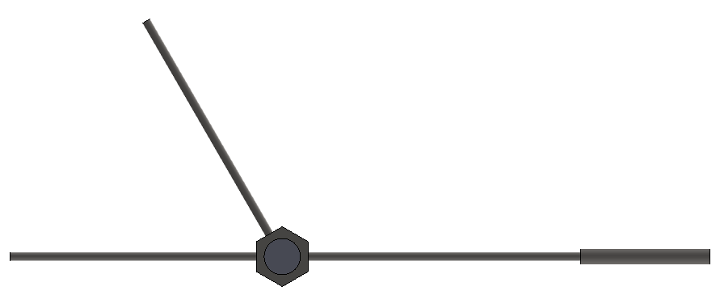 | Ввод пробы в два канала.
ХАС 2.966.005 | 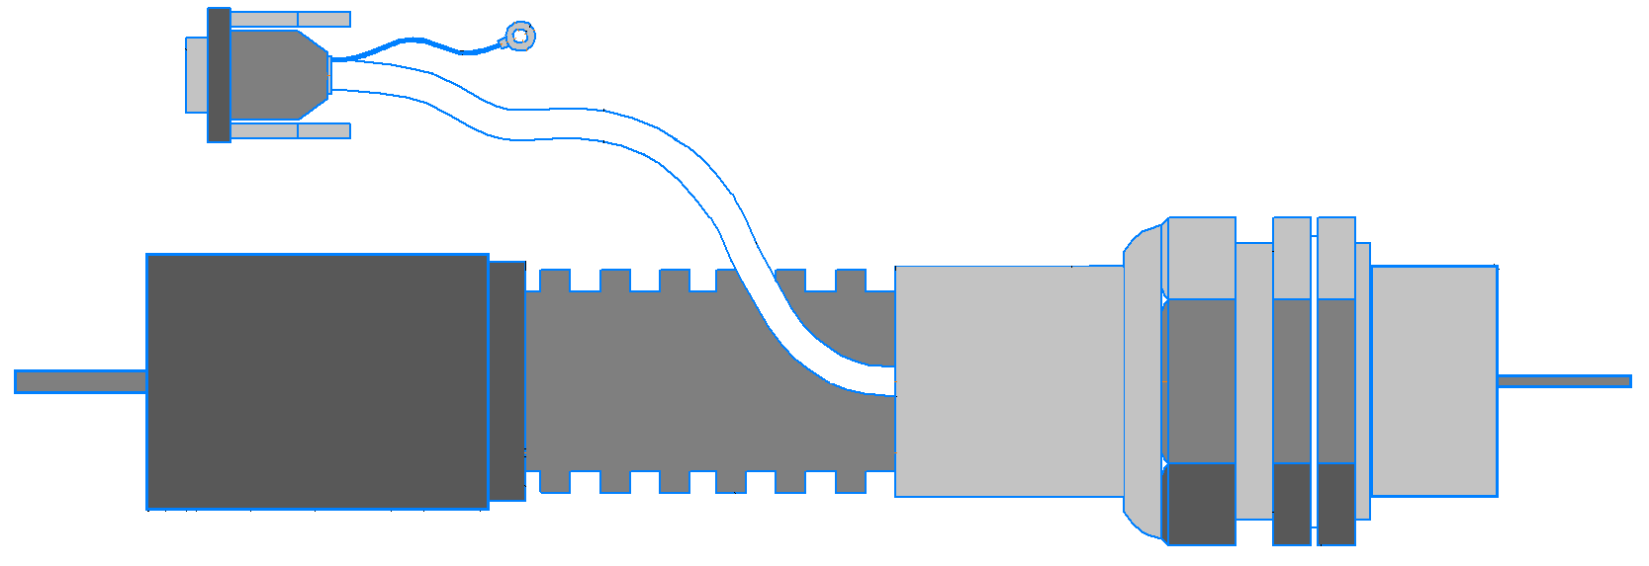 | Обогреваемый трубопровод 95^{о}С
ХАС 2.966.005-01 |  | Обогреваемый трубопровод 160^{о}С
ХАС 2.966.006 |  | Обогреваемый трубопровод 95^{о}С (сульфоинертный)
ХАС 2.966.006-01 |  | Обогреваемый трубопровод 160^{о}С (сульфоинертный)
ХАС 2.966.006 | 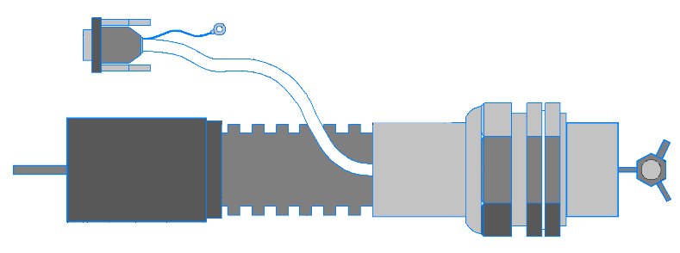 | Обогреваемый трубопровод с тройником

Фильтры.
Для очистки газов в хроматографе используются фильтры, различающиеся функционально и конструктивно. Перечень фильтров приведен в таблице 4.
Таблица 4 – фильтры
Обозначение | Назначение
ХАС 5.865.015-03 | Незаполненный фильтр. Присоединение – трубка наружным диаметром 3 мм.
ХАС 5.865.015-04 | Фильтр заполненный СаА. Присоединение – трубка наружным диаметром 3 мм.
ХАС 5.865.015-05 | Фильтр заполненный NaX. Присоединение – трубка наружным диаметром 3 мм.
ХАС 2.966.001-01 | Фильтр сброса.
ХАС 2.966.001-02 | Фильтр дополнительной очистки.
ХАС 5.865.030 | Фильтр осушитель пробы. Заполнение – хлористый кальций.
ХАС 5.865.030-01 | Фильтр осушитель пробы. Заполнение – хлористый кальций.
Фильтры ХАС 5.865.015-03, ХАС 5.865.015-04, ХАС 5.865.015-05 изображены на рисунке 5.
1
2
3
4
5
6
7
8
7
9
3
4
5
Рисунок 5 – фильтры ХАС 5.865.015-03, ХАС 5.865.015-03, ХАС 5.865.015-03.1 – Фильтр; 2 –Штуцер выходной; 3 – Втулка конусная ХАС 8.683.019; 4 – Шайба 3,2 мм; 5 – Гайка ХАС 8.943.045-02; 6 – Шайба 2,8; 7 – Гайка крепления фильтра; 8 – Шайба М8; 9 – Входной штуцер;
Фильтр ХАС 5.865.015-03 (не заполненный) используется в схемах хроматографа в качестве пневматического демпфера для сглаживания скачков давления газа.
Фильтры ХАС 5.865.015-04 и ХАС 5.865.015-05 используются в качестве входных фильтров газов от источников. Данные фильтры могут монтироваться в заднем отсеке хроматографа, на кронштейне на правой боковой стенке хроматографа или в блоке выносных фильтров.
Фильтр ХАС 2.966.001-01 изображен на рисунке 6.
Рисунок 6 – фильтр 2.966.001-01. 1 – Фильтр; 2 – Входной штуцер (3 мм); 3 – Втулка конусная ХАС 8.683.019; 4 – Шайба 3,2 мм; 5 – Гайка ХАС 8.943.045-02; 6 – Гайка ХАС 8.943.045; 7 – Втулка конусная ХАС 8.683.007-02; 8 – Выходной штуцер (2 мм); 9 – Шайба 2,5 мм.
1
2
3
5
4
6
7
8
9

Фильтр ХАС 2.966.001-01 устанавливается в линию сброса пробы при работе с капиллярными колонками. Фильтр предназначен для защиты РГП, регулирующего поток газа в линии сброса пробы, от компонентов, содержащихся в пробе.
Фильтр ХАС 2.966.001-02 изображен на рисунке 7.
1
2
3
5
4
5
3
6
4
Рисунок 7 – Фильтр ХАС 2.966.001-02. 1 – Фильтр; 2 – Входной штуцер (2 мм); 3 – Втулка конусная ХАС 8.683.007-02; 4 – Шайба 2,5 мм; 5 – Гайка ХАС 8.943.045; 6 – Выходной штуцер (2 мм)
Фильтр ХАС 2.966.001-02 устанавливается в линии газа-носителя после РГП. Предназначен для дополнительной очистки газа, а также в качестве демпфера для сглаживания скачков давления при работе с кранами.
Фильтры ХАС 5.865.030 и ХАС 5.865.030-01 изображены на рисунке 8. Фильтры устанавливаются в линию ввода газовой пробы в кран-дозатор. Фильтр заполнен хлористым кальцием. Фильтр предназначен для удаления влаги из газовой пробы. Фильтры ХАС 5.865.030 и ХАС 5.865.030-01 различаются входными штуцерами. Фильтр ХАС 5.865.030 предназначен для подключения гибкого шланга ко входному штуцеру, а фильтр ХАС 5.865.030-01 предназначен для подключения металлической трубки наружным диаметром 1,6 мм.
2
3
5
4
2
3
5
4
5
3
6
4
1
1
7
Рисунок 8 – фильтры ХАС 5.865.030 и ХАС 5.865.030-01. 1 – Фильтр; 2 – Выходной штуцер (2 мм); 3 – Втулка конусная ХАС 8.683.007-02; 4 – Шайба 2,5 мм; 5 – Гайка ХАС 8.943.045; 6 – Входной штуцер (2 мм); 7 – Входной штуцер (для гибкого шланга).
Фильтры ХАС 5.865.015-04, ХАС 5.865.015-05, ХАС 2.966.001-01 и ХАС 2.966.001-02 заполнены сорбентом – молекулярными ситами СаА либо NaX. В процессе работы сорбционная емкость сорбента снижается. Для восстановления сорбционной емкости требуется проведение регенерации. При техническом обслуживании необходимо проводить регенерацию сорбента всех фильтров входящих в состав хроматографа, а также всех фильтров вне хроматографа (включая фильтры генератора водорода и компрессора при их наличии). Регенерация сорбента должна проводиться не реже чем через 500 часов работы.
Регенерация сорбента проводится путем его прокаливания при температуре от 350^{о}С до 400^{о}С в течение 4 – 8 часов. Смешивать сорбент разных фракций и разных марок запрещается. Сорбент из фильтров сброса пробы регенерировать отдельно от остальных фильтров.
Для регенерации сорбента выполнить следующие действия:
- прекратить подачу газов в хроматограф;
- ключом на 10 открутить гайки ХАС 8.943.045 (ХАС 8.943.045-02), отсоединить трубопроводы;
- ключом на 10 открутить гайки крепления фильтров 7 (см. рисунок 5) демонтировать фильтры из хроматографа;
- ключом на 12 выкрутить выходной штуцер из фильтра;
- удалить ватный тампон из фильтра;
- высыпать сорбент из фильтра в фарфоровую чашку;
- прокаливать сорбент при температуре от 350^{о}С до 400^{о}С в течение 4 – 8 часов;
- охладить сорбент в эксикаторе до комнатной температуры;
- засыпать сорбент в фильтры;
- вставить ватный тампон в фильтр;
- ключом на 12 вкрутить выходной штуцер в фильтр;
- произвести монтаж фильтра на хроматографе.
Хлористый кальций в фильтрах ХАС 5.865.030 и ХАС 5.865.030-01 регенерации не подлежит. При выработке ресурса хлористого кальция требуется его замена.
Действия при замене хлористого кальция:
- прекратить подачу газов в хроматограф;
- ключом на 10 открутить гайки ХАС 8.943.045 (ХАС 8.943.045-02), отсоединить трубопроводы;
- демонтировать фильтр из хроматографа;
- ключом на 12 выкрутить выходной штуцер из фильтра;
- высыпать отработанный хлористый кальций из фильтра;
- засыпать свежий хлористый кальций в фильтр;
- произвести сборку фильтра и монтаж на хроматограф в обратной последовательности.

Клапаны
При реализации пневматических схем хроматографа, в которых требуется дискретное управление потоком газа (переключение потоков, включение/выключение потока), используются электромагнитные клапаны.
Перечень используемых клапанов приведен в таблице 5.
Таблица 5 – перечень клапанов
Наименование | Функция | Схема
LVMK205-5J | Универсальный переключающий клапан | 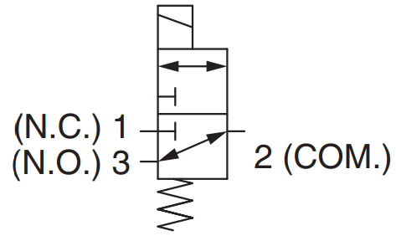
LVMK23-5K | Нормально-закрытый клапан | 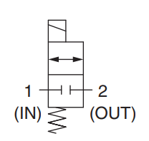
VDW12 | Нормально-закрытый клапан

Клапан LVMK205-5J – универсальный переключающий клапан. Клапан применяется для переключения входного потока газа на два выхода или для подачи одного из двух потоков в выходную линию.
Напряжение питания клапана 24 В. Максимальное рабочее давление 200 кПа.
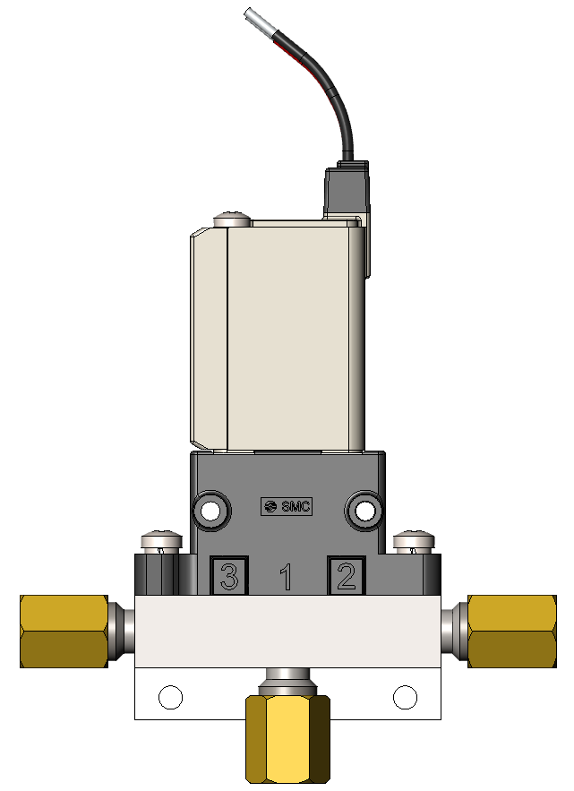
Клапан монтируется на платформу ХАС 5.132.006. Внешний вид клапана представлен на рисунке 9.
1
2
Рисунок 9 – клапан LVMK205-5J. 1 – Клапан LVMK205-5J; 2 – Платформа ХАС 5.132.006.
Клапан LVMK23-5K – электромагнитный клапан. Исполнение клапана – нормально-закрытое. Напряжение питания клапана 24 В. Максимальное рабочее давление 200 кПа.
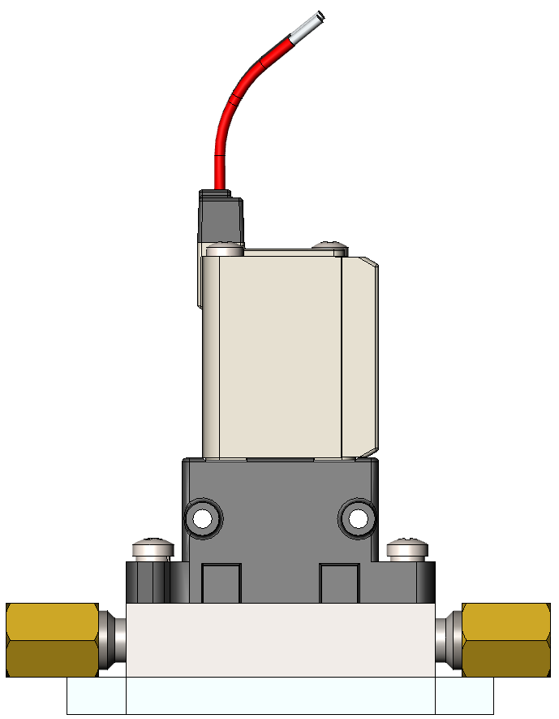
Клапан монтируется на различные варианты платформ. Внешний вид клапана на платформе ХАС 5.132.007 показан на рисунке 10.
1
2
Рисунок 10 – клапан LVMK205-5J. 1 – Клапан LVMK23-5K; 2 – Платформа ХАС 5.132.007.
Клапан VDW12 – электромагнитный клапан. Исполнение клапана – нормально-закрытое.
Напряжение питания клапана 24 В. Максимальное рабочее давление 200 кПа. Внешний вид клапана показан на рисунке 11
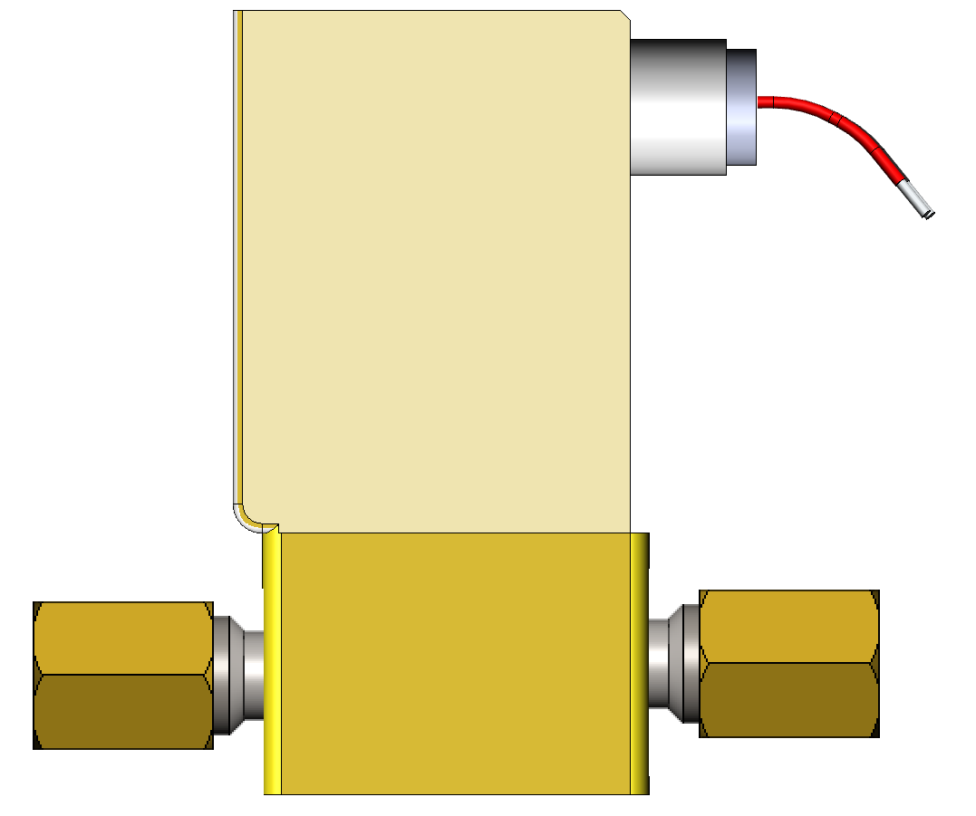
Рисунок 11 – клапан VDW12. 1 – Клапан VDW12; 2 – Штуцеры.
1
2

Разветвители и соединители
Разветвители применяются для разветвления или смешивания газовых потоков.
Перечень разветвителей ХАС 6.454.051 приведен в таблице 6.
Таблица 6 – перечень разветвителей ХАС 6.454.051
Обозначение | 1 | 2 | 3 | 4 | 5 | 6 | 7
ХАС 6.454.051-03 | 3 (р) | - | - | - | - | - | -
ХАС 6.454.051-06 | - | - | - | - | - | 2 | 1
ХАС 6.454.051-07 | 1 (р) | - | - | 2 (р) | - | - | -
ХАС 6.454.051-08 | 2 (р) | - | - | 1 (р) | - | - | -
ХАС 6.454.051-09 | - | - | - | 3 (р) | - | - | -
ХАС 6.454.051-10 | - | - | - | 5 (р) | - | - | -
ХАС 6.454.051-11 | - | - | 1 (р) | 2 (р) | - | - | -
ХАС 6.454.051-12 | - | - | 3 (р) | - | - | - | -
ХАС 6.454.051-13 | 5 (р) | - | - | - | - | - | -
ХАС 6.454.051-14 | - | - | - | - | 2 | - | 1
ХАС 6.454.051-16 | - | 3 (м) | - | - | - | - | -
1 – Количество штуцеров под трубку наружным диаметром 3 мм (р – уплотнение резина, м – уплотнение металл); 2 – Количество штуцеров под трубку наружным диаметром 1,6 мм (р – уплотнение резина, м – уплотнение металл); 3 – Количество штуцеров под трубку наружным диаметром 3,2 мм (р – уплотнение резина, м – уплотнение металл); 4 – Количество штуцеров под трубку наружным диаметром 2 мм (р – уплотнение резина, м – уплотнение металл);5 – Количество приваренных трубок наружным диаметром 2 мм; 6 – Количество приваренных трубок наружным диаметром 1,6 мм; 7 – Количество приваренных трубок приваренным наконечником наружным диаметром 2 мм;
Для соединения трубопроводов применяются соединители ХАС 8.652.045. Перечень соединителей приведен в таблице 7.
Для монтажа схем с повышенными требованиями к герметичности соединений применяются разветвители и соединители Valco. В данных разветвителях используются металлические конусные уплотнения. Перечень разветвителей Valco приведен в таблице 8, перечень соединителей в таблицах 8 и 9. Внешний вид разветвителей представлен на рисунке 12, соединителей на рисунках 13 и 14.
Таблица 7 – соединители
Обозначение | Диаметр 1,6 мм | Диаметр 2, мм | Уплотнение 1 | Уплотнение 2
ХАС 8.652.045-02 | 1,6 | 1,6 | резина | резина
ХАС 8.652.045-03 | 2 | 2 | резина | резина
ХАС 8.652.045-04 | 3 | 2 | металл | резина
ХАС 8.652.045-05 | 3 | 3 | металл | металл
ХАС 8.652.045-06 | 2 | 3 | металл | металл
ХАС 8.652.045-07 | 4 | 2 | графит | металл
ХАС 8.652.045-08 | 3 | 2 | металл | металл
ХАС 8.652.045-09 | 4 | 1,6 | графит | металл
ХАС 8.652.045-13 | 1,6 | 1,6 | металл | металл
ХАС 8.652.045-14 | 2 | 2 | металл | металл
ХАС 8.652.045-15 | 3,2 | 1,6 | резина | металл
ХАС 8.652.045-16 | 3 | 1,6 | металл | металл
ХАС 8.652.045-17 | 3,2 | 3,2 | резина | резина
ХАС 8.652.045-18 | 4 | 3 | графит | резина
ХАС 8.652.045-19 | 3 | 3 | резина | резина
ХАС 8.652.045-20 | 3,2 | 2 | резина | резина
При работе с детекторами ПРД, ПЭД, в разветвителях Valco необходимо заменить конусные уплотнения из нержавеющей стали на уплотнения, покрытые золотом. Перечень применяемых уплотнений с покрытием золотом приведен в таблице 10.
Таблица 8 – разветвители Valco
Наружный диаметр трубки | Количество портов | Проходное сечение | Обозначение
1/16” | 3 | 0,25 | ZT1C
 | 3 | 0,50 | ZT1M
 | 3 | 0,75 | ZT1
 | 3 | 1,00 | ZT1L
 | 4 | 0,25 | ZX1C
 | 4 | 0,50 | ZX1M
 | 4 | 0,75 | ZX1
 | 4 | 1,00 | ZX1L
1/8” | 3 | 0,75 | ZT2
 | 3 | 2,0 | ZT2L
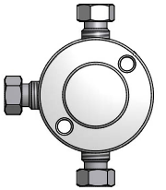
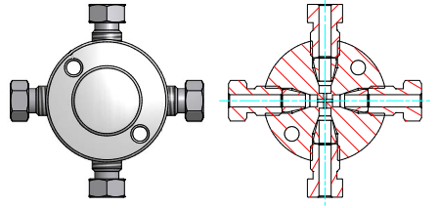
Рисунок 12 – разветвители Valco. 1 – ZT; 2 – ZX; 3 – Устройство разветвителя.
2
1
3
Таблица 9 – соединители Valco
Наружный диаметр трубки | Проходное сечение | Обозначение | Панельный монтаж
1/16” | 0,25 | ZU1C | -
 | 0,50 | ZU1M | -
 | 0,75 | ZU1 | -
 | 1,00 | ZU1L | -
 | 0,25 | ZBU1C | +
 | 0,50 | ZBU1M | +
 | 0,75 | ZBU1 | +
 | 1,00 | ZBU1L | +
1/8” | 0,75 | ZU2 | -
 | 2,0 | ZU2L | -
 | 0,75 | ZBU2 | +
 | 2,0 | ZBU2L | +
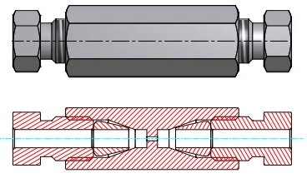
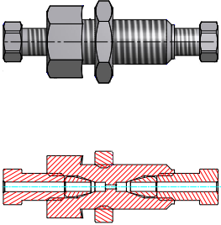
Рисунок 13 – соединители Valco
ZU
ZBU
Таблица 10 – соединители Valco со сменой диаметра
Наружный диаметр трубки 1 | Наружный диаметр трубки 2 | Проходное сечение | Обозначение | Панельный монтаж
1/16” | 1/8” | 0,25 | ZRU21C | -
 |  | 0,75 | ZRU21 | -
 |  | 0,25 | ZBRU21C | +
 |  | 0,75 | ZBRU21 | +
 |  | 0,25 | EZRU21C | -
 |  | 0,75 | EZRU21 | -
 |  | 0,25 | EZBRU21C | +
 |  | 0,75 | EZBRU21 | +
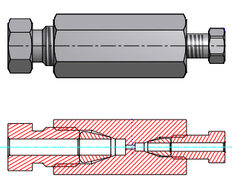
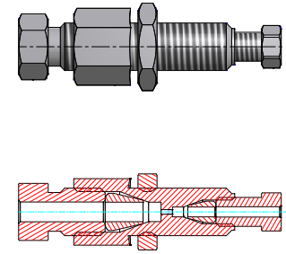
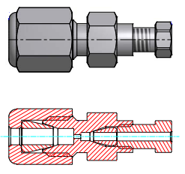
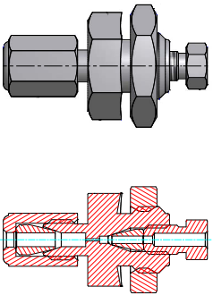
ZRU21
ZBRU21
EZRU21
EZBRU21
Рисунок 14 – соединители Valco со сменой диаметра

Механические регуляторы газовых потоков (регуляторы давления, регуляторы расхода, дроссели)
Регулятор давления предназначен для задания и поддержания давления перед каким-либо другим элементом пневматической схемы, обладающим пневматическим сопротивлением. Регулятор значительно снижает зависимость колебаний выходного давления от колебаний давления на входе.
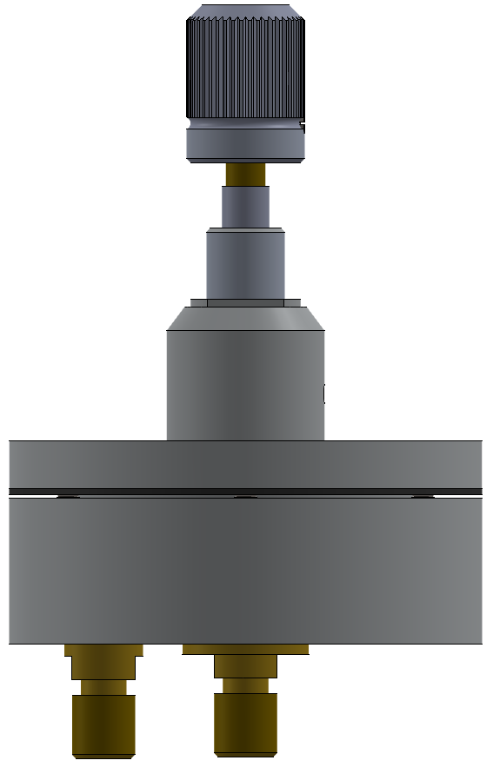
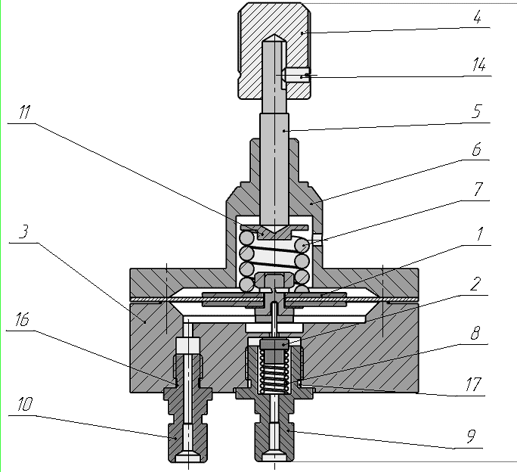
Внешний вид регулятора давления ХАС 5.157.001 показан на рисунке 15.
Рисунок 15 – Регулятор давления ХАС 5.157.001. 1 – мембрана; 2 – нижняя втулка; 3 – корпус регулятора; 4 – рукоятка; 5 – шток; 6 – крышка регулятора; 7 – задающая пружина; 8 – возвратная пружина; 9 – выходной штуцер; 10 – входной штуцер; 11 – втулка задающей пружины; 14 – фиксирующий винт; 16 – уплотнение входного штуцера; 17 – уплотнение выходного штуцера.

Газ от внешнего источника подается во входной штуцер 10 (см. рисунок 15). При открывании регулятора (вращение ручки 4 по часовой стрелке) шток 5 через пружину 7 и мембрану 1 отжимает нижнюю втулку 2 от отверстия соединяющего входную камеру регулятора с выходной. При подаче газа во входную камеру, в выходной камере устанавливается давление, при котором усилие, создаваемое давлением газа на мембрану 1 равно усилию, создаваемому пружиной 7. При этом в выходном штуцере устанавливается расход, поддерживающий выходное давление.
При снижении давления в выходной линии, снижается давление газа под мембраной, что приводит к перемещению мембраны и нижней втулки вниз, в результате чего увеличивается расход газа и давление в выходной линии восстанавливается. Аналогичным образом работает регулятор при изменении давления во входной линии.
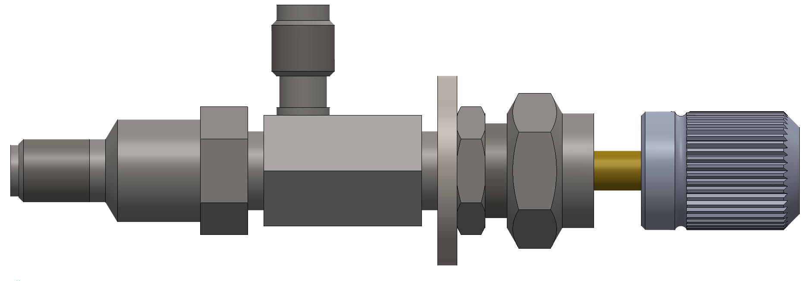
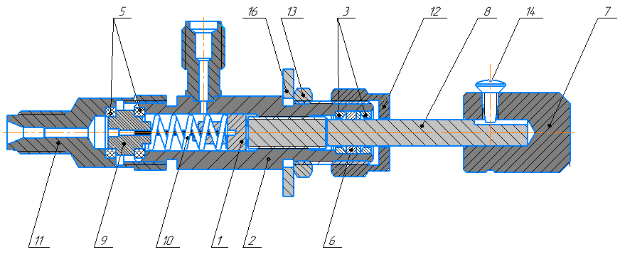
Дроссель – устройство позволяющее изменять расход газа путем изменения пневматического сопротивления (при постоянном давлении на входе). Пневматическое сопротивление изменяется путем изменения проходного сечения потока газа. Внешний вид и устройство дросселя представлены на рисунке 16. Пара регулировки представлена на рисунке 17.
Рисунок 16 – Дроссель ХАС 4.756.001. 1 – пара регулировки; 2 – корпус дросселя; 3, 5, 6 – уплотнительные элементы; 7 – ручка; 8 – шток; 9 – втулка; 10 – пружина; 11 – входной штуцер; 12 – крышка дросселя; 13 – монтажная гайка; 14 – фиксирующий винт; 16 – шайба; 17 – выходной штуцер.
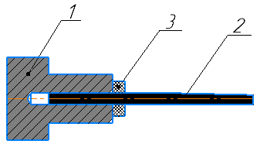
Рисунок 17 – Пара регулировки. 1 – втулка; 2 – игла; 3 – кольцо уплотнительное.

При вращении рукоятки 7 (см. рисунок 16) происходит перемещение штока 8 (см. рисунок 16), который совместно с пружиной 10 (см. рисунок 16) задает положение пары регулировки 1 (см. рисунок 16). Так как игла 2 (см. рисунок 17) имеет скос по длине, то при перемещении относительно канала втулки 9 (см. рисунок 16) изменяется проходное сечение канала дросселя.
Дроссели имеют несколько исполнений, которые представлены в таблице 11.
Таблица 11 – исполнения дросселей
Обозначение | Назначение
ХАС 4.756.001 | Основное исполнение дросселя
ХАС 4.756.001-01 | Для воздуха (увеличенное сечение)
ХАС 4.756.001-02 | Грубая регулировка
ХАС 4.756.001-03 | ДРП
ХАС 4.756.001-04 | УАТМ
Для монтажа схем с повышенными требованиями к герметичности соединений применяются регуляторы Valco. В данных регуляторах используются металлические конусные уплотнения.
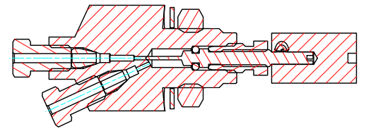
Дроссель ZBNV1 изображен на рисунке 18.
Рисунок 18 – Дроссель ZBNV1
Внимание: все дроссели запрещено применять в качестве запорной арматуры. При чрезмерном усилии при закрывании дросселя выходит из строя пара регулировки.

Электронные регуляторы газовых потоков (РГП)
РГП предназначены для формирования газовых потоков с требуемыми параметрами (расход, давление или линейная скорость) в газовых линиях и имеют электронное управление с заданием параметров в ПО «Хромос».
РГП выполнены в виде блоков, в которых могут быть размещены один или два канала регулирования. В канал регулирования включены: датчик входного давления, датчик расхода, датчик выходного давления, электромагнитный регулирующий клапан. Сбор данных от датчиков и управление клапаном осуществляется электронным модулем, подключенным к цифровой шине. Электронный модуль управляет обоими каналами регулирования РГП. РГП помимо встроенных датчиков давления могут быть укомплектованы выносными датчиками давления (использование выносных датчиков позволяет разместить их максимально близко к точке измерения давления, что повышает быстродействие канала регулирования).
Используются РГП двух типов: РГП газа-носителя (РГП-ГН) и РГП водорода-воздуха (РГП-ВВ). РГП-ВВ предназначены для формирования потоков водорода и воздуха для питания пламенных детекторов. В каналах регулирования РГП-ВВ отсутствуют датчики выходного давления (выходное давление равно атмосферному).
РГП-ГН являются универсальными и работают со всеми типами газа-носителя (азот, аргон, водород, воздух, гелий) и поддерживают все режимы регулирования (расход, давление, линейная скорость – как поддержание постоянного значения параметра, так и режим программирования). Два РГП-ГН, размещенных в одном корпусе, могут работать в режиме деления потока.
Для работы с хромато-масс-спектрометрическим детектором используются специализированный комплект РГП-ГН, который состоит из одноканального РГП-ГН с продуваемой газом-носителем отсеком и двухканального РГП-ГН с датчиком абсолютного давления.
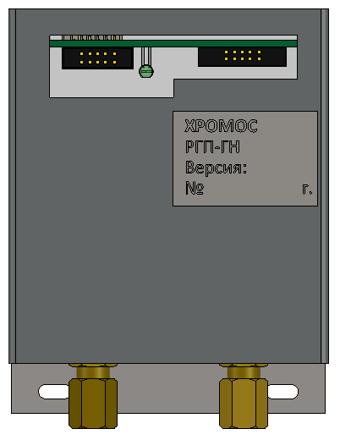
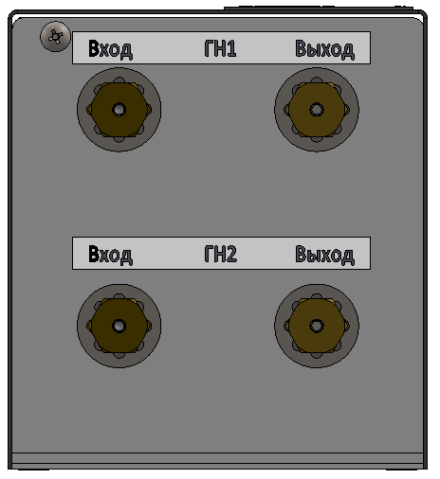
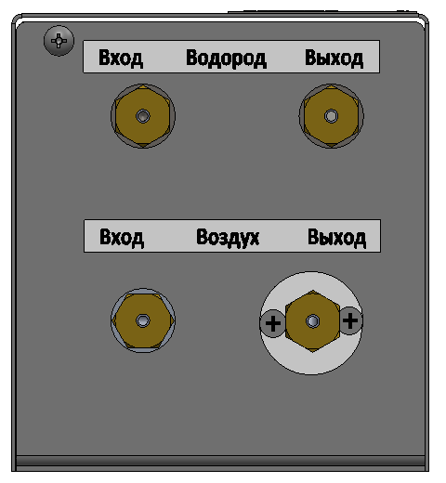
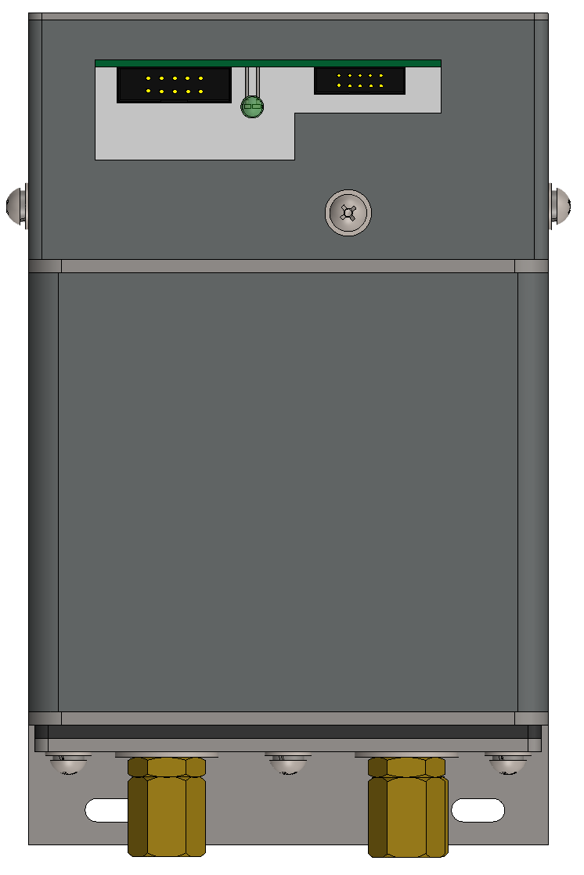
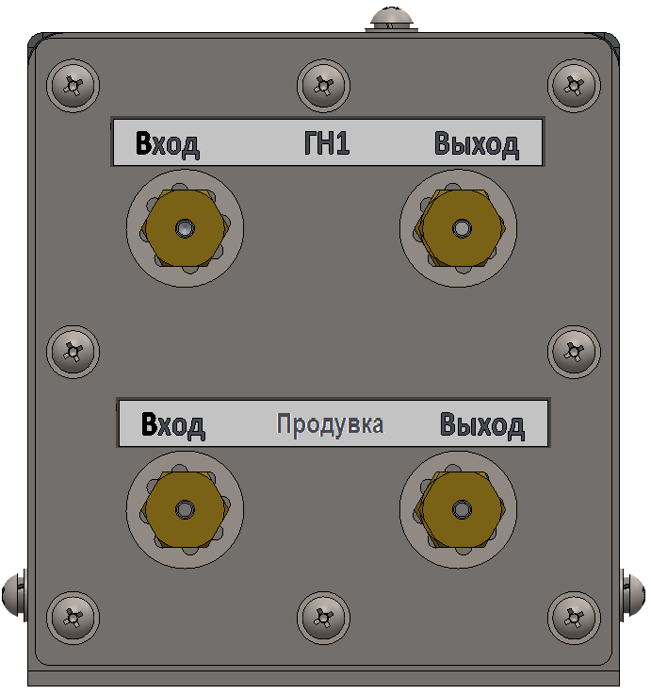
Внешний вид РГП представлен на рисунке 19.
1
1
1
2
2
2
3
3
4
5
6
7
8
6
9
10
10
11
12
13
Рисунок 19 – внешний вид РГП. 1 – Разъем подключения цифровой шины; 2 – Светодиодный индикатор состояния РГП; 3 – Разъем подключения выносного датчика давления; 4 – Отсек электронного модуля специализированного РГП для ГХ-МС; 5 – Продуваемый отсек специализированного РГП для ГХ-МС; 6 – Штуцер входа газа-носителя; 7 – Штуцер входа водорода; 8 – Штуцер входа воздуха; 9 – Штуцер для подачи газа-носителя с фиксированным расходом для продувки; 10 – Штуцер выхода газа-носителя; 11 – Штуцер выхода водорода; 12 – Штуцер выхода воздуха; 13 – Штуцер выхода газа из продуваемого отсека.
Схемы РГП-ГН представлены на рисунке 20.
Рисунок 20 – Схемы РГП-ГН. 1 – Электронный модуль; 2 – Датчик входного давления; 3 – Вход ГН; 4 – ЭМ регулирующий клапан; 5 – Датчик расхода; 6 – Выход ГН; 7 – Датчик выходного давления; 8 – Выносной датчик давления; а) – Одноканальный РГП; б) – Двухканальный РГП; в) – Двухканальный РГП с выносным датчиком давления.
8
6
1
2
3
4
5
7
а)
1
2
3
4
5
6
7
б)
3
2
5
7
1
2
3
4
5
6
7
в)
3
2
5
7
Р
F
Р
Р
Р
Р
Р
Р
Р
Р
Р
Р
F
F
F
F
При использовании РГП-ГН с внешним датчиком возможно реализовать четыре пневматические схемы, которые условно называются Д1, Д2, Д3 и Д4.
Схема Д1 – выносной датчик находится в линии после первого канала РГП (регулирование в первом канале «после себя»). Открытие клапана в первом канале РГП приводит к увеличению давления, измеряемого выносным датчиком, закрытие – к снижению.
Схема Д2 – выносной датчик находится в линии перед первым каналом РГП (регулирование в первом канале «до себя»). Открытие клапана в первом канале РГП приводит к снижению давления, измеряемого выносным датчиком, закрытие – к увеличению.
Схема Д3 – выносной датчик находится в линии после второго канала РГП (регулирование в первом канале «после себя»). Открытие клапана во втором канале РГП приводит к увеличению давления, измеряемого выносным датчиком, закрытие – к снижению.
Схема Д4 – выносной датчик находится в линии перед вторым каналом РГП (регулирование в первом канале «до себя»). Открытие клапана во втором канале РГП приводит к снижению давления, измеряемого выносным датчиком, закрытие – к увеличению.
Выбор и реализация схемы, а также необходимые настройки осуществляются в зависимости от аналитической задачи на предприятии-изготовителе.
Схема РГП-ВВ представлена на рисунке 21.
1
4
5
6
7
8
3
2
9
Р
Р
F
F
10
11
Рисунок 21 – схема РГП-ВВ. 1 – Электронный модуль; 2 – Датчик входного давления водорода; 3 – Вход водорода; 4 – Датчик входного давления воздуха; 5 – Вход воздуха; 6 – ЭМ регулирующий клапан потока воздуха; 7 – Датчик расхода воздуха; 8 – Выход воздуха; 9 – Датчик расхода водорода; 10 – Выход водорода; 11 – ЭМ регулирующий клапан потока водорода
Регулирование газового потока осуществляется электромагнитным клапаном. Управление клапаном осуществляется электронным модулем. Степень открытия клапана зависит от приложенного к нему напряжения. Диапазон напряжения составляет от 0 В до 10 В. При напряжении 0 В клапан закрыт, при 10 В клапан полностью открыт. Оптимальное значение напряжения на клапане составляет от 3 В до 7 В. Текущее напряжение на клапане отображается в ПО «Хромос» в окне «Установки прибора» на закладке «Контроль» и на дисплее отображения параметров хроматографа.
Для стабильной работы РГП рекомендуется, чтобы перепад давления между входом и выходом РГП был не менее 0,5 кгс/см².
Калибровка датчиков давления и расхода РГП осуществляется на предприятии-изготовителе.
Все РГП пломбируются на предприятии-изготовителе самоклеящимся стикером. Нарушение пломбы приводит к снятию гарантии.
В случае возникновения замечаний по работе РГП необходимо выполнить проверку правильности его работы. Проверка правильности работы РГП включает в себя:
– Проверка герметичности РГП;
– Проверка напряжения на клапане РГП;
– Проверка правильности показания расхода;
– Проверка правильности показания давления.
Проверка герметичности РГП.
Отсоединить газовую линию от выходного штуцера РГП. Установить на выходной штуцер заглушку. Установить давление в газовой линии до проверяемого РГП 4-5 кг/см². Задать режим работы РГП – «Постоянный расход». Задать расход газа 100 мл/мин. Значение измеренного расхода кратковременно возрастет до 100 мл/мин, затем упадет до значения близкого к 0 при этом напряжение на клапане возрастет до максимального значения (10 В), давление на выходе из РГП станет равно давлению на входе. Задать расход 0 мл/мин, клапан закроется, напряжение на клапане станет равно 0В. Зафиксировать показание датчика давления после клапана. Спустя 30 минут повторно зафиксировать показание датчика давления. Спад давления не должен превышать 2 % от начального значения. Если спад давления превышает 2 % от начального значения, это говорит о утечках внутри РГП.
Проверка напряжения на клапане РГП.
Высокое значение напряжения на клапане (больше 7,5 В) говорит о недостаточном перепаде давления на клапане. В этом случае необходимо увеличить давление газа на входе в хроматограф таким образом, чтобы разница давлений Р_{вх} - Р_{вых} была более 0,5 кг/см². В тоже время Р_{вх} не должно превышать 5,0 кг/см² (в РГП специального исполнения 12,5 кг/см²).
Если повышение давления в газовых линиях на входе в хроматограф не привело к снижению напряжения на клапане, обратитесь в службу технической поддержки.
Проверка правильности показаний датчика расхода.
Измерение расходов (газа-носителя, водорода, воздуха) производят с помощью мыльно-пленочного расходомера путем измерения скорости прохождения мыльной пленки заранее измеренного объема бюретки. При использовании мыльно-пленочного расходомера следует приводить определяемые показания к нормальным условиям с учетом температуры и давления окружающей среды. Допускается применение цифровых расходомеров. Поскольку датчик расхода калибруется по каждому типу газа индивидуально, при проверке показаний расхода важно правильно указать тип используемого газа в настройка РГП.
Расход следует проверять в начале, середине и конце рабочего диапазона расходов РГП.
Для проверки расхода следует отсоединить трубопровод от выходного штуцера РГП и подключить к нему расходомер. В настройках РГП выбрать тип используемого газа и режим работы – «Постоянный расход». Произвести измерения фактического расхода.
В случае несоответствия заданного и измеренного расхода следует обратиться в службу технической поддержки.
Проверка правильности показаний давления.
Измерение давление газа-носителя проводят с помощью образцового манометра, класс точности не менее 0,1.
Давление следует проверять в начале, середине и конце рабочего диапазона давлений РГП.
Для проверки давления следует отсоединить трубопровод от выходного штуцера РГП и подключить тройник. К одному выходу тройника подключить регулируемое пневмосопротивление, к другому манометр. В настройках РГП выбрать тип используемого газа и режим работы - «Постоянное давление на выходе». Задать давление. Отрегулировать расход через пневмосопротивление от 20 до 30 мл/мин. После того как давление установилось, произвести его измерение по показаниям образцового манометра.
В случае несоответствия заданного и измеренного давления следует обратиться в службу технической поддержки.

Электронные модули и шина обмена данных
Работа всех устройств хроматографа управляется электронными модулями, которые осуществляют управление узлами хроматографа, а также сбор и обмен информацией от этих устройств с ПК через ЦПУ.
Обмен данными между модулями и ЦПУ осуществляется по цифровой шине. Все микропроцессорные модули и некоторые внешние устройства также подключаются к этой шине (например, устройство охлаждения колонок, термодесорбер и т.д.).
Кроме обмена данными шина служит для подачи напряжения питания плюс 5 В и плюс 12 В к некоторым модулям (например, РГП).
Помимо модулей, которые осуществляют управление устройствами хроматографа и обмен данными по цифровой шине, в хроматографе используется ряд вспомогательных электронных модулей, которые не подключены к цифровой шине.
Перечень электронных модулей приведены в таблице 12.
Таблица 12 – перечень электронных модулей
Наименование | Обозначение | Назначение | Описание
ЦПУ | ХАС 5.102.010 | ЦПУ | Центральная плата управления.
Плата панели управления | ХАС 5.102.028 | Плата панели управления | Плата панели управления.
Плёночная клавиатура | ХАС 5.102.100 | Плёночная клавиатура | Плёночная клавиатура (на передней панели).
Плёночная клавиатура (верхняя) | ХАС 5.102.101 | Плёночная клавиатура (верхняя) | Плёночная клавиатура. Кнопки запуска анализа 1,2,3.
Регуляторы газовых потоков
РГП-ГН | ХАС 5.102.071 | Регулятор газовых потоков – газ-носитель | Одно и двухканальный, универсальный с возможностью подключения внешних датчиков.
РГП-ВВ |  | Регулятор газовых потоков – водород-воздух | Регулятор газовых потоков – водород-воздух (без датчиков выходного давления).
ИРГЭ |  | Индикатор расхода газа | Одно и двухканальный.
ИРМЭ |  | Индикатор расхода метана | Одно и двухканальный.
ИРМАЭ |  | Индикатор расхода пробы с измерением атмосферного давления и давления в петле | Одно и двухканальный.
ИРПАЭ |  | Индикатор расхода пробы с измерением атмосферного давления и давления в петле – калибровка по воздуху | Одно и двухканальный.
Усилители
ИМТ (ПИД, ТИД, ФИД) | ХАС 5.102.011-01 | Измеритель малых токов (усилитель) для ПИД, ТИД, ФИД | Насадочный вариант (15к).
 | ХАС 5.102.011-02 |  | Капиллярный вариант.
ИМТ (ПИД, ТИД, ФИД) | ХАС 5.102.112
ИМТ (ПИД, ТИД) | ХАС 5.102.115 | Измеритель малых токов (усилитель) для ПИД, ТИД) | Капиллярный вариант. ИМТ, совмещенный с платой питания 300В.
ИМТ-ЭЗД | ХАС 5.102.012 | Измеритель малых токов для ЭЗД | Измеритель малых токов для ЭЗД
ИМТ-ФЭУ-Д100 | ХАС 5.102.030 | Измеритель малых токов ПФД | Измеритель малых токов ПФД
Усилитель ДТП | ХАС 5.102.014 | Усилитель ДТП | Усилитель ДТП проточный, ДТП полудиффузионный. Совмещено с платой питания.
Усилитель ДТП-ПЧ | ХАС 5.102.050 | Усилитель ДТП | Усилитель ДТП проточный повышенной чувствительности. Совмещено с платой питания.
Усилитель ДТП-РД | ХАС 5.102.015 | Усилитель ДТП | Усилитель ДТП-РД (ДТП с расширенным диапазоном). Совмещено с платой питания.
Усилитель микро-ДТП | ХАС 5.102.051 | Усилитель ДТП | Усилитель микро-ДТП. Совмещено с платой питания.
Усилитель ТХД | ХАС 5.102.113 | Усилитель ТХД | Усилитель ТХД. Совмещено с платой питания.
АЦП | ХАС 5.102.025 | АЦП | Плата усилителя с АЦП. 1-канал. Для подключения детекторов сторонних производителей (ПРД, ПЭД, ГСД и т.п.).
Платы управления кранами и клапанами
ПУК 2-2 | ХАС 5.102.020 | Плата управления кранами | Плата управления двумя кранами ХАС и двумя термостатируемыми зонами
ПУК 4-0 | ХАС 5.102.031 | Плата управления кранами | Плата управления четырьмя кранами ХАС (управления термостатируемыми зонами нет).
ПУК 4-1 | ХАС 5.102.032 | Плата управления кранами | Универсальная плата управления четырьмя кранами (ХАС и Valco) с блоком питания (управления термостатируемыми зонами нет).
PUKL 16-0М | ХАС 5.102.021 | Плата управления клапанами | Плата управления клапанами (до 16 шт.)
Модули управления дополнительными устройствами
Плата управления программируемым испарителем | ХАС 5.102.117 | Плата управления программируемым испарителем | Плата управления программируемым испарителем
Плата управления термодесорбером |  |  | В разработке
PUSO | ХАС 5.102.033 | Плата управления системой охлаждения термостата колонок | Плата управления системой охлаждения термостата колонок. Внешнее устройство. Подключение к цифровой шине внешним шлейфом.
Плата контроля утечки водорода | ХАС 5.102.120 | Плата контроля утечки водорода | Плата контроля утечки водорода (при использовании водорода в качестве газа-носителя).
Вспомогательные электронные модули
Платы питания
300В | ХАС 5.102.013 | Плата питания ПИД, ТИД | Плата питания ПИД, ТИД
200В | ХАС 5.102.039 | Плата питания ЭЗД | Плата питания ЭЗД
500В | ХАС 5.102.040 | Плата питания ПФД | Плата питания ПФД
600В | ХАС 5.102.042 | Плата питания ФИД 600В | Плата питания ФИД 600В
12В | ХАС 5.102.041 | Плата питания ФИД 12В | Плата питания ФИД 12В
Плата поджига | ХАС 5.102.106 | Плата поджига ПИД, ТИД, ЭЗД | Плата поджига ПИД, ТИД, ЭЗД. При установке трех пламенных детекторов.
Платы дополнительных устройств
УДСГ | ХАС 5.102.034 | Плата УДСГ | Плата УДСГ
ДРП | ХАС 5.102.036 | Плата ДРП | Плата ДРП
Количество электронных модулей, которые могут быть одновременно подключены к цифровой шине приведено в таблице 13.
Таблица 13 – Количество одновременно подключаемых модулей
Тип электронного модуля | Количество
Усилитель (включая АЦП) | 4
РГП | 8 (16 каналов)
Плата управления кранами | 4
Плата управления клапанами | 4
Плата управления программируемым испарителем | 2
Плата контроля утечки водорода | 1
Плата управления термодесорбером | 1

Термостаты
Хроматограф в своем составе может иметь до 15 термостатируемых объектов (зон).
ЦПУ поддерживает управление 7 зон. Управление дополнительными зонами осуществляется при помощи плат управления кранами (2 платы управления кранами по 4 зоны). Управление программируемыми испарителями осуществляется платой программируемого испарителя.
Каждый хроматограф в своем составе обязательно имеет термостат колонок. Остальные зоны конфигурируются в зависимости от аналитической задачи и состава хроматографа. Настройка конфигурации термостатируемых зон (тип зоны и коэффициенты ПИД регулирования) осуществляется на предприятии-изготовителе и хранится в памяти ЦПУ.
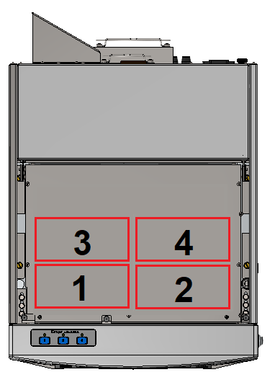
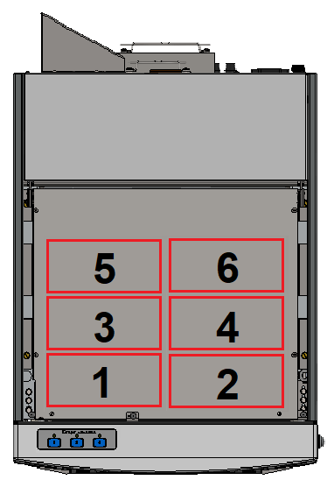
Основные термостатируемые зоны размещены в переднем верхнем отсеке. В хроматографе ХАС 2.320.001 располагается четыре зоны, а в хроматографе ХАС 2.320.001-01 шесть зон. Расположение термостатируемых зон показано на рисунке 22.
ХАС 2.320.001
ХАС 2.320.001-01
Рисунок 22 – Расположение основных термостатируемых зон.
Каждый термостатируемый объект имеет в своем составе нагреватель и датчик температуры (ТСП). Термостат колонок кроме нагревателя и ТСП имеет крыльчатку с приводом, блок воздушных заслонок и вдувной вентилятор. При использовании устройства охлаждения термостата колонок в термостате размещается теплообменник для циркуляции хладагента.
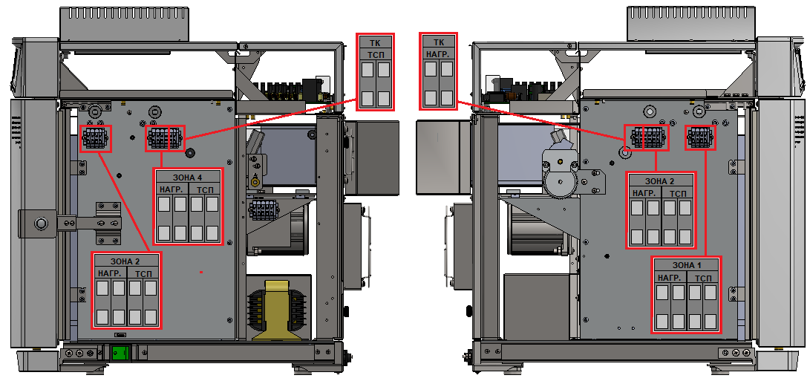
Контакты нагревателей и ТСП термостатируемых зон подключены к клеммным колодкам, которые расположены в левом и правом боковых отсеках (здесь же подключены ТСП и нагреватель термостата колонок). Расположение клеммных колодок в боковых отсеках хроматографа ХАС 2.320.001 показано на рисунке 23.
Правый боковой отсек
Левый боковой отсек
Рисунок 23 – Расположение клеммных колодок термостатируемых зон в боковых отсеках хроматографа ХАС 2.320.001.
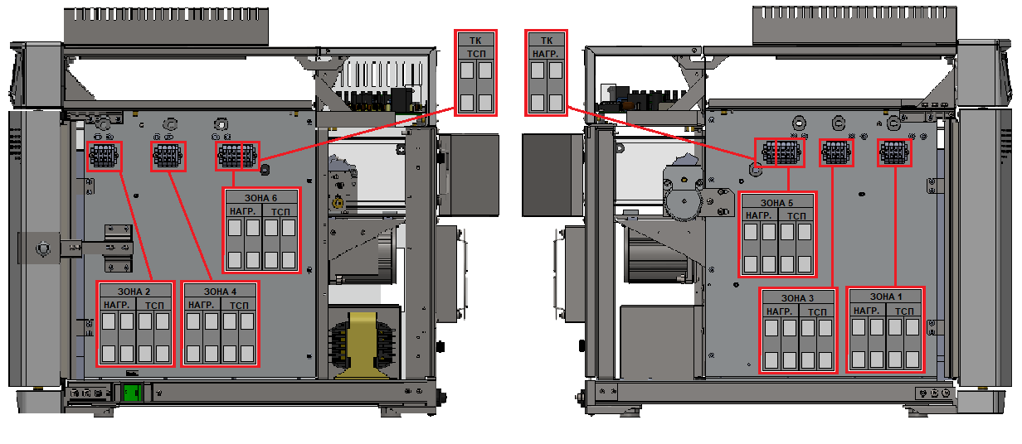
Расположение клеммных колодок в боковых отсеках хроматографа ХАС 2.320.001-01 показано на рисунке 24.
Правый боковой отсек
Левый боковой отсек
Рисунок 24 – Расположение клеммных колодок термостатируемых зон в боковых отсеках хроматографа ХАС 2.320.001-01.
Во всех неиспользуемых зонах вместо ТСП должен стоять резистор сопротивлением 820 Ом. В программе Хромос температура такой зоны будет показываться как «Откл». В противном случае на передней панели управления будет гореть красный светодиод «Авария», а в ПО будет сообщение об ошибке «Обрыв ТСП зоны-Х». Резистор должен ставиться в любом случае, даже если название температурной зоны выставлено как «Выкл». Обычно резистор устанавливают на клеммную колодку соответствующей зоны. В редких случаях может встретится резистор, установленный на плату ЦПУ.
Если зона не используется, то название температурной зоны должно быть установлено в «Выкл». В этом случае программа Хромос не будет показывать параметры этой зоны во вкладке «Общие».
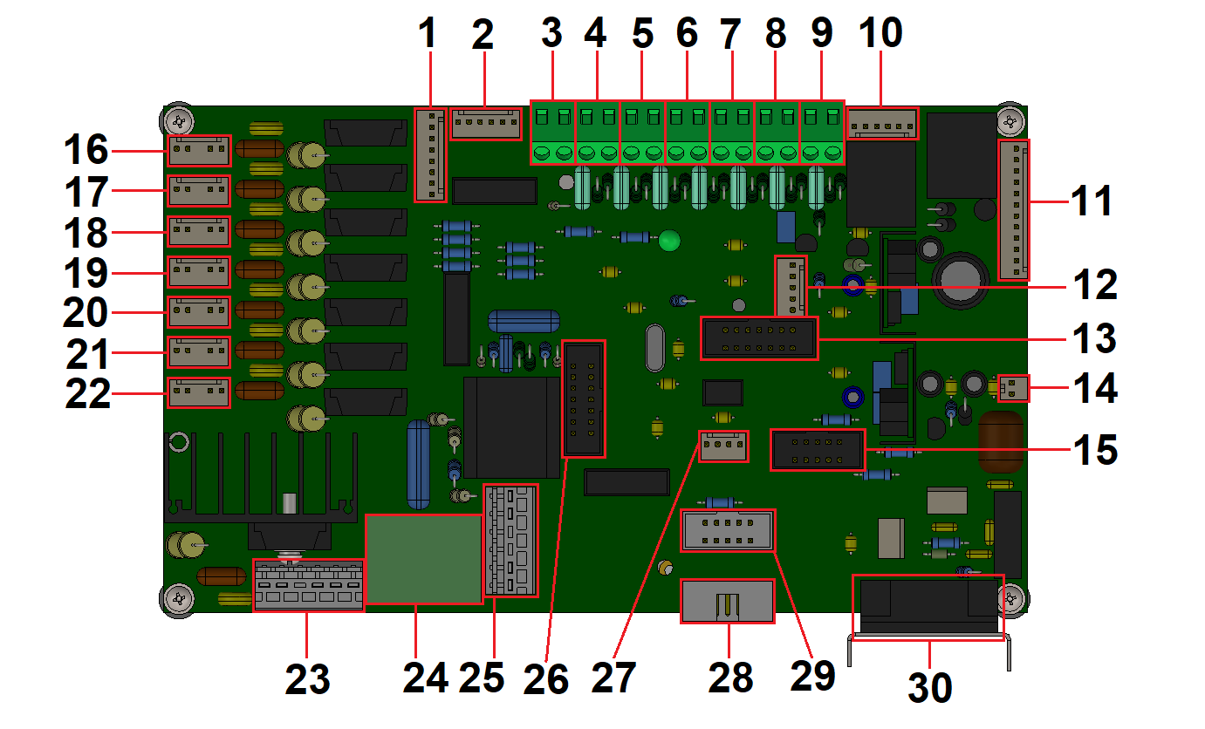
Клеммные колодки подключены жгутами к плате ЦПУ, которая располагается в заднем верхнем отсеке. Внешний вид платы ЦПУ и назначение разъемов показаны на рисунке 25.
Рисунок 25 – ЦПУ – Расположение разъемов. 1 – Разъем контактов внешних устройств («Внешний пуск»); 2 – Шаговый двигатель привода заслонок; 3 – ТСП – Зона 6; 4 – ТСП – Зона 5; 5 – ТСП – Зона 4; 6 – ТСП – Зона 3; 7 – ТСП – Зона 2; 8 – ТСП – Зона 1; – ТСП – Зона 0 – Термостат колонок; 10 – Поджиг пламени пламенных детекторов (2 свечи); 11 – Питание электронных модулей; 12 – Сервисный разъем (Программирование 1); 13 – Сервисный разъем (Индикация 1); 14 – Вдувной вентилятор охлаждения термостата колонок; 15 – Сервисный разъем (Программирование 2); 16 – Вентилятор охлаждения заднего отсека; 17 – Нагреватель – Зона 6; 18 – Нагреватель – Зона 5; 19 – Нагреватель – Зона 4; 20 – Нагреватель – Зона 3; 21 – Нагреватель – Зона 2; 22 – Нагреватель – Зона 1; 23 – Нагреватель – Зона 0 – Термостат колонок; 24 – Реле аварийного отключения нагревателей; 25 – Вход ~230 В; 26 – Сервисный разъем (Индикация 2); 27 – Панель управления; 28 – Шлейф цифровой шины для подключения внутренних электронных модулей (РГП, усилители и т.п.); 29 – Шлейф цифровой шины для подключения внешних устройств (устройство охлаждения термостата колонок и т.п.); 30 – Разъем RS-232 (COM порт) для подключения к ПК.
При подключении контактов ТСП к клеммам платы ЦПУ следует подключать контакт экрана провода к клемме «Э», а контакт провода к клемме «С».
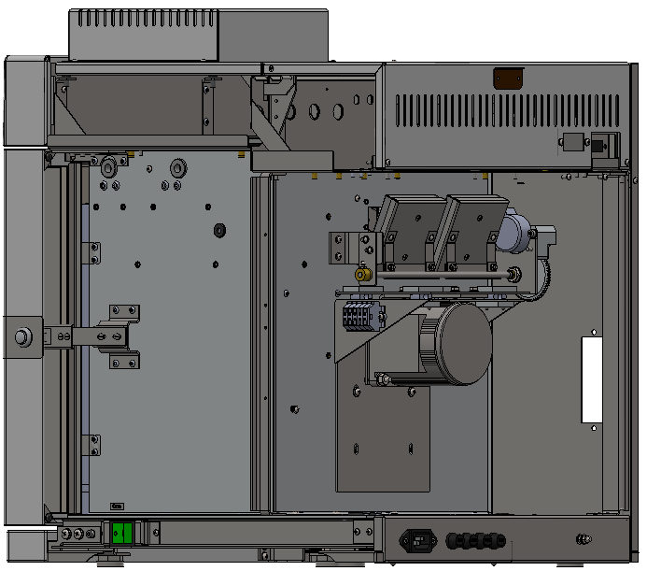
Заслонки и двигатель крыльчатки термостата колонок показаны на рисунке 26 (воздуховоды и вентиляторы условно не показаны).
1
2
3
4
5
6
7
8
9
Рисунок 26 – заслонки и двигатель крыльчатки термостата колонок. 1 – Кронштейн-опора для крепления двигателя; 2 – Двигатель; 3 – Клеммная колодка подключения двигателя; 4 – Виброизоляторы (4 шт.); 5 – Кронштейн крепления двигателя; 6 – Заслонка канала нагнетания холодного воздуха; 7 – Заслонка выдува горячего воздуха; 8 – Шаговый двигатель привода заслонок; 9 – Привод заслонок в сборе.
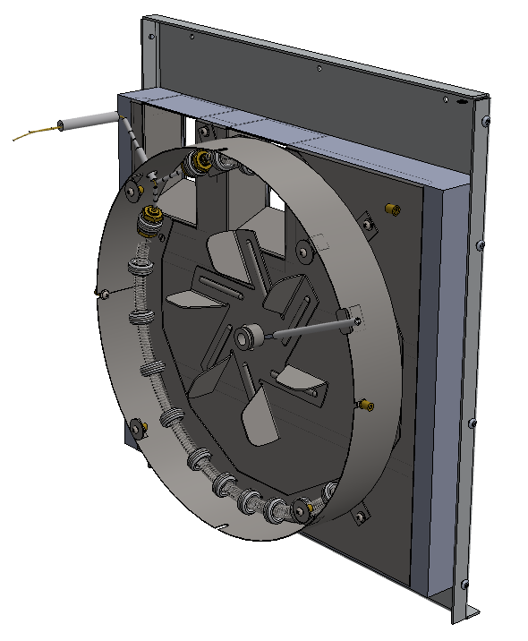
Нагреватель термостата колонок, крыльчатка и ТСП термостата колонок показаны на рисунке 27.
1
2
3
Рисунок 27 – Нагреватель термостата колонок, крыльчатка и ТСП термостата колонок. 1 – Нагреватель; 2 – Крыльчатка; 3 – ТСП.
Термостат колонок может работать как в изотермическом режиме, так и в режиме программирования температуры. В режиме программирования температуры возможно как программирование нагрева от одной изотермы к другой, так и режим программирования охлаждения.
Возможно размещение нескольких объектов в одной термостатируемой зоне (сдвоенный ДТП, несколько кранов на одной нагревательной платформе). В данном случае для всех объектов, установленных в одной зоне, устанавливается одна температура.
Для расширения аналитических возможностей хроматографа возможно использование дополнительных термостатов колонок. Дополнительные термостаты колонок имеют два исполнения – для одной насадочной металлической колонки наружным диаметром 4 мм длиной до 3 м и для двух насадочных металлических колонок наружным диаметром 4 мм общей длиной до 6 м.
Дополнительные термостаты колонок могут работать только в изотермическом режиме.
Нагреватели и ТСП, которые используются в хроматографах и дополнительном оборудовании приведены в таблице 14.
Таблица 14 – Нагреватели и ТСП
Обозначение | Наименование
ХАС 5.863.012 | Нагреватель термостата колонок 32 Ом
ХАС 5.863.012-01 | Нагреватель термостата колонок 24 Ом (повышенной мощности)
ХАС 5.863.014 | Нагреватель модульных устройств
ХАС 5.863.178 | Нагреватель для нагревательных платформ
ХАС 5.120.016 | ТСП для дополнительных устройств и нагревательных платформ
ХАС5.120.018 | ТСП для термостата колонок
Каждый термостатируемый объект имеет ограничение по максимальной температуре (некоторые объекты имеют ограничения и по минимальной температуре). Максимальные (минимальные) значения допустимой температуры для различных термостатируемых объектов приведены в таблице 15.
Таблица 15 – Значения допустимой температуры для различных термостатируемых объектов
Термостатируемый объект | Максимальная (минимальная) допустимая температура, ^{о}С
Термостат колонок | 450
Испаритель | 450
Кран «Хромос» | 200
Кран «VICI» | 300
ПИД (ПИД-ПЧ) | 450 (100)
ДТП | 350
ЭЗД | 400
ПФД | 350 (100)
ТИД | 450 (100)
ТХД | 150
ФИД | 250
ППФД | См. РЭ ППФД
ГСД | См. РЭ ГСД
ПРД | См. РЭ ПРД
Термодесорбер | 350
Печь активации | 350
ДРП | 150
АРП | 150
Дополнительный термостат | 350
Обогреваемый трубопровод | 160
Обогреваемый трубопровод | 90

Панель управления
Панель управления с четырехстрочным дисплеем предназначена для отображения информации о состоянии хроматографа и запуска/остановки анализа. Панель управления подключена к ЦПУ (разъем 27 см. рисунок 25). Внешний вид панели управления представлен на рисунках 28 и 29.
Информация о заданных и текущих параметрах сгруппирована в отдельные страницы для каждого узла хроматографа. Переключение между страницами осуществляется при помощи группы кнопок 1, состоящей из кнопки «Верх» и «Вниз» (см. рисунок 28). При проведении анализа с программированием температуры термостата колонок, этап температурной программы отображается индикаторами 2 (см. рисунок 28). Общее состояние прибора можно оценить при помощи индикаторов 4 (см. рисунок 28). Если хроматограф находится на этапе «Анализ», то светится индикатор 6 (см. рисунок 28).
Панель управления имеет четыре кнопки для запуска и остановки анализа (три кнопки «Старт анализа» «1», «2» и «3» в верхнем блоке индикаторов (см. рисунок 29) и кнопок «старт/стоп»). При запуске анализа начинается запись хроматограмм и/или диагностических сигналов в ПО «Хромос», выполнение температурных программ, выполнение программ переключения автоматических кранов и клапанов, выполнение программ РГП. ПО «Хромос» позволяет гибко настроить работу каждой из кнопок «Старт анализа» – к каждой из них можно сопоставить любую комбинацию из доступных каналов детекторов и диагностических сигналов (до четырех хроматограмм и до четырех диагностических сигналов).
Рисунок 28 – Панель управления – вид спереди. 1 – Кнопки «Просмотр» для переключения страниц отображаемых параметров; 2 – Световые индикаторы этапов температурной программы термостата колонок; 3 – Четырехстрочный дисплей отображения параметров хроматографа; 4 – Световые индикаторы состояния хроматографа; 5 – Кнопка «старт/стоп»; 6 – Световой индикатор этапа «Анализ».
1
2
3
4
5
6
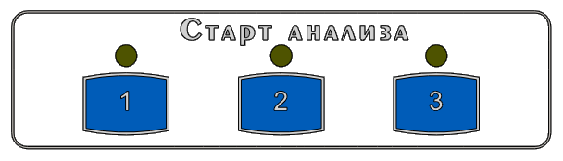
1
2
Рисунок 4 – Панель управления – верхний блок индикаторов и кнопок. 1 – Световой индикатор этапа «Анализ» каналов 1, 2, 3; 2 – Кнопки запуска/остановки анализа.
При включении хроматографа панель управления проходит процедуру самодиагностики. При этом проверяется связь панели управления с ЦПУ, работа световой индикации (на короткое время одновременно включаются все светодиодные индикаторы) и работа дисплея.
При отсутствии связи панели управления с ЦПУ на дисплее появляется сообщение: «НЕТ СВЯЗИ».
При удачном прохождении процедуры самодиагностики на дисплее появляется стартовая страница, которая содержит наименование хроматографа и бегущую строку с версией прошивки ЦПУ, наименование изготовителя хроматографа, адрес сайта производителя хроматографа и адрес электронной почты производителя хроматографа:
*******************
* Хромос ГХ-1000 *
*******************
Версия 18.01 ООО «ХРОМОС Инжиниринг» http://www.has.ru E-mail:mail@has.ru
При нажатии кнопки «Вниз» происходит переход к следующей странице, а при нажатии кнопки «Вверх» происходит переход к предыдущей странице. При достижении последней страницы перемещение вниз прекращается, при достижении первой страницы перемещение вверх прекращается.
Вторая страница содержит информацию о состоянии термостата колонок (текущая/заданная температура, мощность нагрева, положение заслонок):
Термостат колонок __
темпер. 40.0/ 40.00
нагрев 0.7 %
заслонки закрыты
Третья страница содержит информацию о холе выполнения анализа (время, прошедшее с начала с начала анализа, текущая температура термостата колонок, этап температурной программы, на котором находится термостат колонок):
Время анализа 0.00
40.00^{о}С

На следующей группе страниц содержится информация о температурных зонах (номер и название зоны, заданная и текущая температуры, мощность нагрева, текущее значение сигнала если в данной зоне находится детектор):
ЗОНА-2 ПИД.-1
Сигнал 12.3 мВ
Темпер. 0.0/ 180.0
Нагрев 5%
ЗОНА-1 ИСПАРИТ.-1

темпер. 0.0/ 180.0
нагрев 5%
Следующая группа страниц содержит информацию о РГП (номер регулятора, тип газа, режим работы, текущее значение входного/выходного давления, значение расхода, напряжение на клапане):
Воздух-6
расход 250.0 /250.0
давление вход. 2.546
напряж. Клапана 4.4
ГН-1 гелий
давление зад. 1.000
Рвх/Рвых 4.995/1.001
расх. 22.3 Uкл 4.8
Водород-5
расход 25.0 / 25.0
давление вход. 3.012
напряж. Клапана 5.2
ГН-2 гелий
расход 20.0/20.0
Рвх/Рвых 0.993/0.000
напряж. клапана 4.6
Следующая страница появляется при наличии платы управления кранами и содержит информацию о текущем положении автоматических кранов:
КРАНЫ: 1-пол.2
2-НЕТ
3-НЕТ
4-НЕТ

Следующая страница появляется при наличии платы управления клапанами и содержит информацию о текущем положении автоматических клапанами:
КЛАПАНЫ 1-16

1234567890123456
В------------------------
КЛАПАНЫ 1-16

1234567890123456
о------------------------
Последняя страница содержит информацию о текущем напряжении сети:
Панель управления предоставляет возможность провести тест клавиатуры и светодиодных индикаторов. Для того чтобы войти в режим теста необходимо: удерживая клавишу «Вверх» пять раз быстро нажать клавишу «Вниз». После этого панель управления перейдет в режим тестирования. В режиме тестирования последовательно загораются и гаснут все светодиодные индикаторы. При нажатии на клавиши на дисплее отображается информация о нажатой клавише:
ТЕСТ: КЛАВ. 64 АН 2
Напр. Сети = 224.2 В
ТЕСТ: КЛАВ. 32 АН 1
Напр. Сети = 224.2 В
ТЕСТ: КЛАВ. 0
Напр. Сети = 224.2 В
Напряжение сети:

221.6 В

Клавиши не нажаты Нажата клавиша Анализ 1 Нажата клавиша Анализ 2
ТЕСТ: КЛАВ. 1 АН
Напр. Сети = 224.2 В
ТЕСТ: КЛАВ. 128 АН 3
Напр. Сети = 224.2 В
Нажата клавиша Анализ 3 Нажата клавиша Старт/Стоп
ТЕСТ: КЛАВ. 8 +
Напр. Сети = 224.2 В
ТЕСТ: КЛАВ. 16 -
Напр. Сети = 224.2 В
Нажата клавиша «Вниз» Нажата клавиша «Вверх»
Выход из тестового режима осуществляется также, как и вход.
Следующий тестовый режим позволяет протестировать клавиатуру, настроить яркость дисплея, отображает версию прошивки панели управления, представляет информацию о результатах тестирования связи панели управления с ЦПУ.
Для того чтобы войти в данный режим необходимо: удерживая клавишу «Вниз» пять раз быстро нажать клавишу «Вверх». После входа в режим все светодиодные индикаторы на передней панели моргают с частотой 1 Гц.
Яркости дисплея регулируется кнопками «Вверх» и «Вниз», при нажатой кнопке «Старт/Стоп» («Вверх» яркость увеличивается, «Вниз» уменьшается).
Версия прог. 501
Настройка экрана 100
Тест клав. 0
Ошибка связи 0
При нажатии кнопок на передней панели, информация о нажатии выводится в строке «Тест клав.» (только кнопки «Вверх», «Вниз» и «Старт/Стоп»).

